气象服务信息

〔2013〕第105期

广西壮族自治区气象局决策气象服务中心 签发人：覃 武

“天兔”明天将进入广西

23-25日我区将出现大范围暴雨天气过程

一、 强台风“天兔”动态
今年第19号热带风暴“天兔”于19日17时加强为超强台风，21日20时由超强台风减弱为强台风，22日上午08时中心位于距离香港东偏南方向400公里的南海海面上（北纬21.7度，东经117.9度），中心附近最大风力有15级（48米/秒）。预计：“天兔”将以每小时20公里左右的速度向西偏北方向移动，并将于22日傍晚到夜间在广东惠来到台山一带沿海登陆（图1），登陆时强度为台风或强台风（38-45米/秒，13-14级），23日中下午以强热带风暴或热带风暴的强度从贺州到玉林之间进入广西，然后自东向西横穿我区中部，将对我区造成较大风雨影响。

二、“天兔”对我区风雨影响预报
受“天兔”影响，9月23日起，我区将有一次大范围暴雨天气过程（图2）。具体预报如下：
今天白天，全区大部晴到多云，其中桂东南有阵雨或雷雨。
今天晚上到明天，梧州、贺州、来宾、玉林、贵港五市和桂林、柳州两市南部有大雨到暴雨，部分地区有大暴雨，局部有特大暴雨，我区其它地区有阵雨或雷雨，局部大雨到暴雨。“天兔”经过的地区将有5-6级，阵风7-8级的大风。
24日，河池、百色、崇左、南宁、来宾、贵港等市的大部地区有大雨到暴雨，局部有大暴雨或特大暴雨，我区其它地区有阵雨或雷雨，局部暴雨。
25日，桂西和沿海部分地区有中雨，局部暴雨，我区其它地区有阵雨。
北部湾海面：今天白天到明天，中雨，偏北风5-6级，阵风7-8级；24日，大雨，西南风6级，阵风7-8级；25日，阵雨，偏南风5级，阵风6级。

三、关注和建议
1、“天兔”将自东到西横穿广西，在我区停留时间较长，造成的降水范围广、强度大，建议各地做好强降水可能引发的各类灾害的防御工作。
2、“天兔”中心经过的地区及北部湾海面风力较大，请相关部门提前做好防御准备。

联系电话：5851354 2013年9月22日
报：自治区党委：彭清华书记、危朝安副书记、范晓莉秘书长、王西冀副秘书长。
自治区政府：自治区主席、副主席，自治区人民政府秘书长、副秘书长。
自治区党委办公厅、自治区人大办公厅、自治区政府办公厅、自治区政协办公厅。
送：自治区气象灾害应急指挥部各成员单位、自治区应急办、自治区防汛办。
抄：自治区党委办公厅信息处、总值班室，自治区政府办公厅主席办公室、综合处、第三秘书处、第四秘书处，自治区政府总值班室。
（本信息供领导和有关部门内部参考）
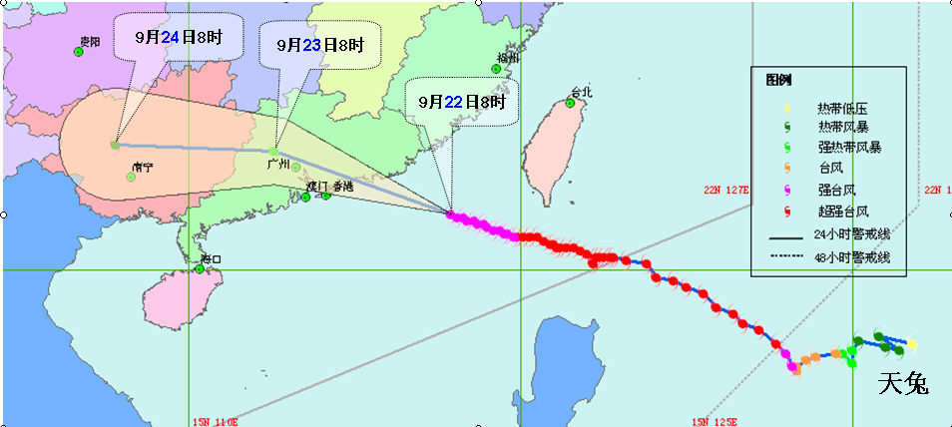
图1 2013年19号强台风“天兔”路径预报图
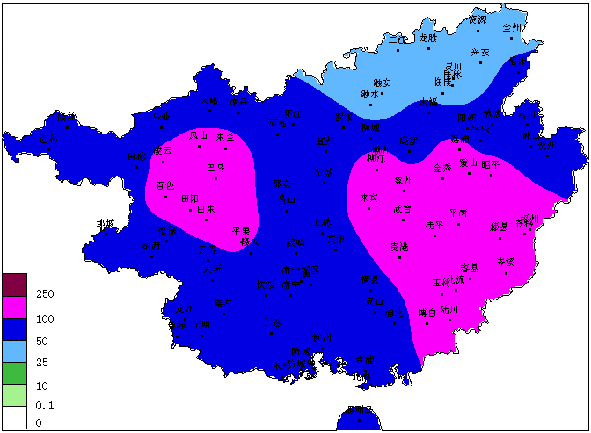图2 2013年9月23日08时-25日08时广西降水预报图

